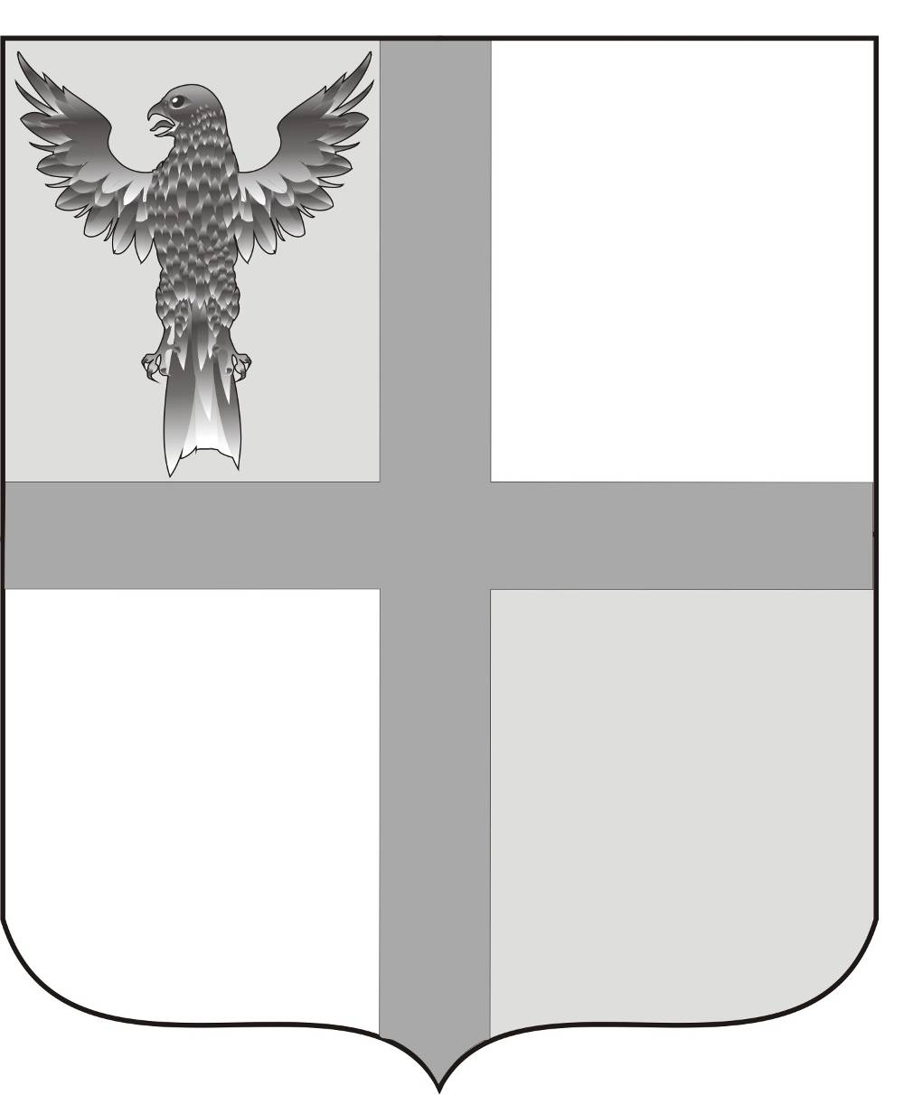
АДМИНИСТРАЦИЯ ИВАНОВСКОГО СЕЛЬСОВЕТА
БАГАНСКОГО РАЙОНА НОВОСИБИРСКОЙ ОБЛАСТИ

ПОСТАНОВЛЕНИЕ
25.12.2015 №111
О Совете по содействию малому и среднему предпринимательству на территории администрации Ивановского сельсовета
Баганского района Новосибирской области.

В целях создания благоприятных экономических, правовых и организационных условий для развития малого и среднего предпринимательства на территории администрации Ивановского сельсовета Баганского района Новосибирской области
ПОСТАНОВЛЯЮ:
1. Создать Совет по содействию малому и среднему предпринимательству на территории администрации Ивановского сельсовета Баганского района Новосибирской области
2. Утвердить положение о Совете по содействию малому и среднему предпринимательству на территории администрации Ивановского сельсовета Баганского района Новосибирской области (приложение №1).
3. Утвердить состав Совета по содействию малому и среднему предпринимательству на территории администрации Ивановского сельсовета Баганского района Новосибирской области (приложение № 2).
4. Настоящее постановление опубликовать в печатном органе «Бюллетень органов местного самоуправления муниципального образования Ивановского сельсовета Баганского района Новосибирской области» и опубликовать на официальном сайте администрации Ивановского сельсовета Баганского района Новосибирской области.
5. Контроль за исполнением данного постановления оставляю за собой.

Глава Ивановского сельсовета
Баганского района
Новосибирской области А.К. Ритер

Крохта Татьяна Николаевна
39-219
Приложение №1
к Постановлению администрации
Ивановского сельсовета Баганского района
Новосибирской области от 25.12.2015 № 111

Положение
о Совете по содействию малому и среднему предпринимательству на территории администрации Ивановского сельсовета Баганского района Новосибирской области.
1. Общие положения.
1.1. Совет по содействию малому и среднему предпринимательству на территории администрации Ивановского сельсовета Баганского района Новосибирской области (далее - Совет) является коллегиальным совещательным органом по вопросам развития и поддержки предпринимательства на территории администрации Ивановского сельсовета Баганского района Новосибирской области.
1.2.Целью деятельности Совета является содействие осуществлению мероприятий, направленных на поддержку, развитие и защиту интересов объектов малого и среднего предпринимательства на территории администрации Ивановского сельсовета Баганского района Новосибирской области.
1.3. Совет в своей работе руководствуется Федеральным законом Российской Федерации № 209 -ФЗ от 24.07.2007 «О развитии малого и среднего предпринимательства» в Российской Федерации» и настоящим Положением.
2.Основные задачи Совета.
2.1.Содействие мероприятиям, направленным на поддержку, развитие и защиту интересов субъектов малого и среднего предпринимательства на территории администрации Ивановского сельсовета Баганского района Новосибирской области
2.2.Изучение и обобщение проблем малого и среднего предпринимательства, выработка предложений по созданию благоприятных условий для его развития.
2.3.Подготовка предложений по устранению искусственных барьеров, препятствующих развитию малого и среднего предпринимательства.
2.4. Обобщение и распространение опыта деятельности субъектов малого и среднего предпринимательства и структур их поддержки.
3.Основные направления деятельности Совета.
3.1. Анализирует состояние и тенденции развития предпринимательства в районе и на этой основе готовит предложения по приоритетным направлениям развития малого и среднего предпринимательства.
3.2. Способствует продуктивному взаимодействию органов власти с отраслевыми профессиональными и территориальными объединениями малого и среднего предпринимательства, отдельными субъектами малого предпринимательства
3.3.Содействует созданию условий для развития малого и среднего предпринимательства.
З.4.Содействует созданию и развитию инфраструктуры поддержки малого и среднего предпринимательства на территории администрации Ивановского сельсовета Баганского района Новосибирской области.
4. Состав Совета.
4.1. В состав Совета входят представители отраслевых и общественных объединений предпринимателей и структур поддержки малого и среднего бизнеса, а так же специалисты администрации Ивановского сельсовета Баганского района Новосибирской области.
4.2 Состав Совета формируется в составе председателя, заместителя председателя, секретаря и членов Совета.
5.Организация деятельности Совета.
- 5.1. Председатель Совета осуществляет руководство работой Совета и ведет заседания. В отсутствие председателя его функции выполняет заместитель.
- 5.2. Секретарь Совета осуществляет подготовку к проведению заседаний Совета необходимых материалов, оформляет протоколы заседаний Совета.
- 5.3. Для обеспечения поставленных задач по осуществлению своей деятельности Совет:
- - организует тематические заседания Совета, приглашая на них представителей соответствующих служб администрации района и государственных организаций;
- - получает в установленном порядке от подразделений администрации района необходимые информационные, аналитические, справочные и статистические материалы, нормативные акты, касающиеся деятельности малого и среднего предпринимательства.
- 5.4. Совет самостоятельно принимает внутренние документы, регламентирующие его работу.
- 5.5. Заседания Совета проходят по мере необходимости. Заседание считается правомочным, если на нем присутствует не менее половины его членов.
- 5.6. Решения Совета принимаются простым большинством голосов присутствующих на заседании членов, оформляются протоколом, который подписывается председателем или его заместителем, председательствующем на заседании.

Приложение №2
к Постановлению администрации
Ивановского сельсовета Баганского района
Новосибирской области от 25.12.2015 № 111

Состав
Совета по содействию малому и среднему предпринимательству на территории Ивановского сельсовета Баганского района Новосибирской области.
Ритер Андрей Карлович | Глава Ивановского сельсовета Баганского района Новосибирской области, председатель Совета
Ритер Екатерина Андреевна | Заместитель главы Ивановского сельсовета Баганского района Новосибирской области, заместитель председателя Совета
Крохта Татьяна Николаевна | Специалист 2 разряда Ивановского сельсовета Баганского района Новосибирской области, секретарь
Члены Совета:

Вульф Галина Владимировна | Индивидуальный предприниматель (по согласованию)
Ритер Андрей Карлович | Председателя Совета депутатов Ивановского сельсовета Баганского района  Новосибирской области (по согласованию)

